Bestektekst Alle velden in het rood aangegeven zijn nog nader door u te kiezen

Crystal Tourniket draaideur – Manueel / Semi-Automatisch –
Referentiemerk Boon Edam

Algemene Eigenschappen:
De draaideur dient CE-gekeurd te zijn.
Op verzoek van de offerte-aanvrager kunnen de betreffende certificaten bezorgd worden.
De draaideur dient esthetisch modern en strak te zijn, te bekomen door volgende specifieke afwerking:
- het glas van de gebogen kuipen loopt vanop de grond in één geheel door tot tegen het
glazen dak
- de bedieningsknoppen zijn maximaal ingebouwd in de profielen
Het moet mogelijk zijn om, indien wenselijk/noodzakelijk, klant specifieke vereisten te onderzoeken en zo mogelijk te produceren indien deze afwijken van het brede pallet aan standaard oplossingen.
In het kader van milieubewust bouwen en onderhouden, produceert de leverancier de producten binnen de Europese unie, bij voorkeur binnen de Benelux.

De leverancier voorziet de levering van de materialen ter plaatse.
Tenzij expliciet anders afgesproken, wordt de vloerring op voorhand geleverd (geplaatst en afgeregeld door de leverancier; zie verder).
Alle nodige diensten voor de opbouw en afregelen van de draaideur zijn inbegrepen in de totaalprijs. Tenzij expliciet anders afgesproken voorziet de leverancier ook het waterdicht maken van het dak van de draaideur dat zich buiten bevindt.
De leverancier voorziet een basisopleiding aan een persoon die achteraf verantwoordelijk is voor het gebruik van de draaideur.
De leverancier voorziet één reiniging van de draaideur op het moment dat deze afgewerkt is en klaar voor gebruik staat.

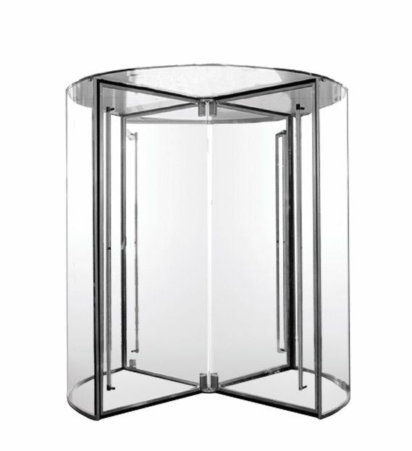
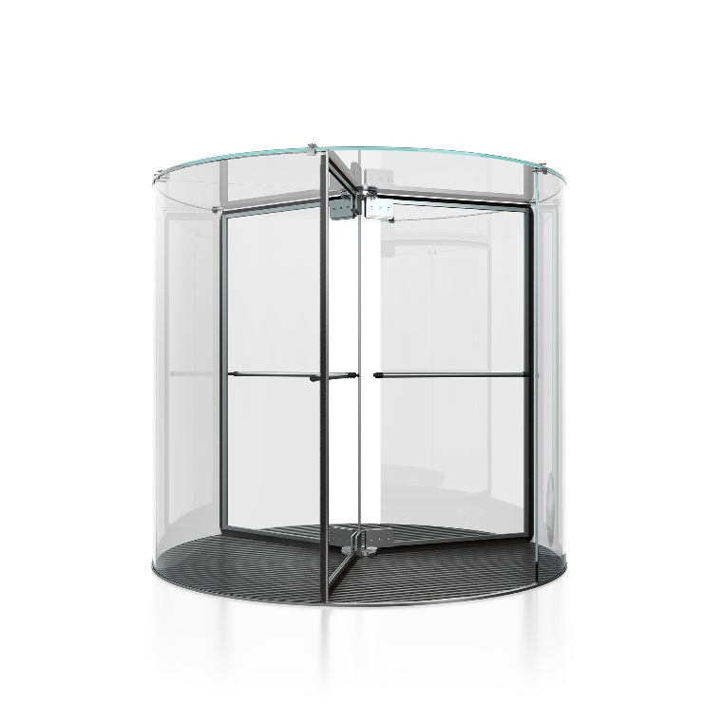
3- of 4 vleugelige manuele volglas tourniquet draaideur draaideur, met glasdak.

Afmetingen:
De deur is leverbaar in verschillende diameters met een variabele deurvleugelhoogte zodat de volglas tourniquet in elk gebouw past.
Diameter inwendig te bepalen tussen 1600mm en 3000mm, tot op de millimeter te kiezen.
Uitwendige breedte over de middellijn + 50mm.
Deurvleugelhoogte is afhankelijk van de diameter:
diameter 1600mm tot 2200mm: vleugelhoogte: waarde tussen 2100mm en 3400mm
diameter 2300mm tot 2600mm: vleugelhoogte: waarde tussen 2100mm en 3200mm
diameter 2700mm tot 3000mm: vleugelhoogte: waarde tussen 2100mm en 3000mm

Hoogte glasdak standaard 17,52mm.

Gebogen zijkuipen:
Samengesteld uit 16,76mm (88.2) blank gebogen gelaagde veiligheidsruiten. De verticale randen, bij de dagopening, worden bekleed met roestvaststaal zetwerk en standaard voorzien van rubberen veiligheidsnaalden.

Glasdak:
De 17,52mm (88.4) gelaagde kap wordt geformeerd uit een geharde bovenruit
en een half-geharde onderruit. Het glasdak rust op de kuipen en is ermee point-fixed bevestigd met rondom rond een beschermend randprofiel.

Aansluiting met de gevel:
De draaideur wordt voorzien van U-profielen (bovenkant en zijkanten) die het mogelijk maken een nette en goed dichtende aansluiting te maken tussen de draaideur en de gevel. Ook indien de draaideur niet exact half binnen/half buiten staat opgesteld ten opzichte van de gevel, dienen de profielen geplaatst te kunnen worden in de lijn van het gebogen glas.
De U-profielen zijn beschikbaar in één van volgende breedtes: 20x20x20x1,5mm of 20x25x20x1,5mm.
De leverancier voorziet de U-profielen aan zowel de zijde van de draaideur als de gevelzijde.

Deurvleugels:
Opgebouwd uit 12mm gehard glazen panelen, welke door middel van geschroefde glasschoenen 110mm bevestigd zijn aan het onder- en bovendraaipunt. Het deurenstel, zonder midden-profiel, is rondom voorzien van hoogwaardige tochtborstels van paardenharen met ingewerkte dubbele EPDM tussenslab en gevat in smalle roestvaststalen profielen.
(Of)
Opgebouwd uit 66mm geëxtrudeerde aluminium profielen, bekleed met roestvaststalen (Inox) beplating en rondom voorzien van hoogwaardige tochtborstels van paardenharen met ingewerkte dubbele EPDM tussenslab. De deuren zijn voorzien van (of) 6mm blank gehard glas (of) 8,76mm blank gelaagd veiligheidsglas (44.2 / P2A).

Slotafsluiting d.m.v. een mechanisch slot in het deurenstel ingewerkt, afsluitbaar met een standaard hele eurocilinder en losse kruk.

Deurduwers:
Elke vleugel wordt voorzien van een verticale RVS geborstelde duwstang ∅ 40mm, gemonteerd over de gehele hoogte van de deur d.m.v. zwarte kunststof bevestigingen op de deurplinten.

Afwerking van de profielen:
(Of) RVS (Inox) bekleding geborsteld met strak, haakse, profielen. Korrel 240 Si, Aisi 304 (of) Aisi 316.
(Of) RVS (Inox) bekleding geborsteld met strak, haakse, profielen. Hoogglanzend Mirror #8.
(Of) Gemoffeld in polyester-poedercoating in een nader te bepalen standaard RAL kleur, volgens Qualicoat standaard. Er geldt een 10 jaar Qualicoat Seaside garantie op de gepoederlakte delen.
Er moet een keuze zijn tussen 70% glans of 30% mat afwerking.
De leverancier geeft duidelijk aan welke RAL-kleuren binnen het standaard pakket beschikbaar is.

Aandrijving:
(Of) Aandrijving door manuele bediening.
(Of) Semi-automatische hulp-aandrijving met manuele bediening en automatische rustpositionering inclusief toerenbegrenzer. Deze hulpaandrijving wordt volledig in de vloer gemonteerd en het motordeksel komt gelijk met afgewerkte binnen vloerpas.
Een motor op het dak wordt niet toegestaan omdat dit het open karakter van de draaideur verstoord.
Benodigde vloeruitsparing ca 700 x 700 x H 300mm met stevige wanden en bodem is door de algemene aannemer te voorzien.
Het motordeksel is losschroefbaar voor onderhoud, waardoor het vlot bereikbaar is.
Benodigde vloeruitsparing met stevige wanden en bodem is door de algemene aannemer te voorzien.
Benodigde Voeding 240V 50Hz + PE 16 A traag : Ander Lot/Artikel.

Vloer:
De gehele constructie is verder zelfdragend en kan direct bovenop de vloer geplaatst worden zonder extra aanpassingen. De vloer dient ononderbroken, zuiver vlak en waterpas (max ± 4mm tolerantie over het volledige deuroppervlak) en afgewerkt te zijn over de volledige oppervlakte + 100mm rondom voordat de montage van de draaideur kan plaatsvinden.

Normen en richtlijnen:
De aangeboden draaideur voldoet minstens aan volgende normen en richtlijnen:
- RoHS richtlijn 2011/65/EU
- EN 356 glasspecificaties
___________________________________

Door u nog te bepalen eventuele opties:

Vloerring/Matomranding:
Deze vormt een basis als de draaideur deels op een binnenvloer en deels op een buitenvloer komt te staan. De inox matomranding is opgebouwd uit een kokerprofiel in de diameter van draaideur en is voorzien van een U-vormige uitsparing waarin het gebogen glas van de zijkuipen in terecht komt. De vloerring wordt door de leverancier geleverd, geplaatst en afgeregeld. De verdere opvulling om tot een egale vloer (chape) te komen wordt door derden verzorgd.

Nachtroldeuren:
Door middel van handbediende gebogen roldeuren, welke over een gebogen inox buis aan de dakrand, voor de kuipen langs schuiven. Uitvoering is conform de gebogen kuipen echter nu met
8,76mm (44.2 / P2A) blank gelaagd glas. Afsluiting gebeurt met een geïntegreerd glasslot voorzien van een hele standaard eurocilinder.
Extra minimale benodigde ruimte, aan de zijde van de nachtroldeuren, boven de glaskap is 150mm.

Electro vergrendeling van de vleugels met badgelezer interface:
De elektromechanische vergrendelingsunit wordt direct aan de centrale as van het deurenstel gekoppeld en wordt, inclusief de besturingskast, in de vloer gemonteerd. De elektrorem zorgt dat het deurenstel op elk moment geblokkeerd kan worden. Bediening met On/Off drukknop. De elektrorem is "fail-safe" uitgevoerd, dat wil zeggen bij spanningswegval automatische ontgrendeling.

Benodigde Voeding 240V 50Hz + PE, 16A traag en bekabeling naar drukknop : Ander Lot/Artikel.

Samenklapbare vleugels:
Het deurenstel is voorzien met een minimale middenas, de deurvleugels met secondaire draaipunten en een instelbare mechanische blokkering. Elke deurvleugel is door eenvoudige druk samenklapbaar in beide richtingen en onafhankelijk van elkaar.
__________________________________

Door u nog te bepalen speciale opties:

Vloermat:
De levering van een droogloopmat, in de diameter van de draaideur, is te voorzien.
De mat is een oprolbare, slip-vaste entreemat opgebouwd uit aluminium profielen met viltinlage.
De mat is minstens verkrijgbaar in volgende standaardkleuren: lichtgrijs, antraciet of beige.
De mathoogte is ca. 22mm.
De droogloopmat is geschikt voor binnen- en overdekte buitenopstelling. Het loopvlak bestaat uit geïntegreerde, slijtvast, verrottingsvaste tapijtstroken.
De draagprofielen zijn opgebouwd uit sterk geluiddempende aluminium profielen met aan de onderzijde geluiddempende stroken. De profielen worden middels een met kunststof ommantelde staalkabel met elkaar verbonden. De maximale afstand tussen de aluminium profielen is 3mm, conform de EN16005 veiligheidsnorm.
De droogloopmat is uiterst belastbaar en geschikt voor passages door rolstoelen, kinder- en/of winkelwagens en transportkarretjes.

Glas signalisatie:
Om de glaspartijen te signaleren worden contrasterende stikkers (imitatie gezandstraalde grijze rondjes Ø 50mm) gekleefd op de kuip- en deurglazen, horizontaal op een hoogte tussen 1400 en 1600mm.

Warm Luchtgordijn:
(Of) Elektrisch luchtgordijn, (Of) Warm water gevoed luchtgordijn, als kolom verticaal opgesteld vlak naast de binnen dagopening. Het verticale uitblaasrooster is voorzien van aerodynamische druppelvormige lamellen welke 40° regelbaar zijn. Inclusief bedieningstableau.
(Of) Elektrisch luchtgordijn, (Of) Warm water gevoed luchtgordijn, als zeer fijne en esthetisch elegante uitvoering van het uitblaasrooster, verticaal opgesteld vlak naast de binnen dagopening. De verwarmingseenheid, de elektrische en elektronische modules bevinden zich in een aparte unit dewelke in een niveau onder de draaideur opgesteld wordt (bijv. kelder).
Het verticale uitblaasrooster is voorzien van aerodynamische druppelvormige lamellen. Inclusief bedieningstableau.

Benodigde Voeding 240V 50 Hz + PE en 25A Traag : Ander Lot/Artikel
(Of) Elektrisch: 400V 3F 50 Hz + PE : Ander Lot/Artikel
(Of) Warm water: Benodigde aan- en afvoer waterleidingen en aansluiting : Ander Lot/Artikel

_____________________________

Wijzigingen steeds voorbehouden.

